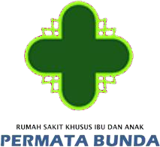 | KEAMANAN DAN INTEGRITAS INFORMASI REKAM MEDIS
 | No. Dokumen SPO.035.RM.22 | No. Revisi 00 | Halaman 1/2
STANDAR PROSEDUR OPERASIONAL | Tanggal Terbit 10 Maret 2022 | Ditetapkan  Direktur RSKIA Permata bunda  drg.Wiwik Lestari,MPH
Pengertian | - Keamanan berkas rekam medis adalah proses penjagaan berkas rekam medis agar terhindar dari kerusakan maupun kehilangan berkas rekam medis  - Kerahasiaan berkas rekam medis adalah proses penjagaan isi  data dari rekam medis dari pihak-pihak yang tidak berkepentingan
Tujuan | Sebagai acuan dalam menjaga agar berkas rekam medis terjaga keamanan maupun kerahasiaannya
Kebijakan | Pedoman Pelayanan Rekam Medis RSKIA Permata Bunda
Prosedur | - Menjaga rekam medis dari kehilangan :  - Di depan pintu ruang penyimpanan (filing) ditempelkan peringatan tentang “Selain Karyawan Dilarang Masuk”  - Apabila ada orang diluar petugas unit rekam medis memasuki ruang penyimpanan (filing) maka diberikan peringatan kepada orang tersebut untuk tidak memasuki ruang penyimpanan (filing) berkas rekam medis.  - Menjaga rekam medis dari kebakaran :  - Menyediakan APAR dekat dengan ruang rekam medis.
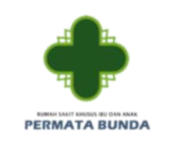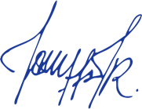

 | KEAMANAN DAN KERAHASIAAN BERKAS REKAM MEDIS
 | No. Dokumen SPO.035.RM.22 | No. Revisi 00 | Halaman 2/2
Prosedur | b. Memasang tanda dilarang merokok dan menegur orang yang merokok di lingkungan ruang rekam medis.  c. Mematikan semua peralatan listrik yang tidak dipergunakan sehabis jam kerja.  - Menjaga rekam medis dari kerusakan :  - Apabila berkas rekam medis ada yang rusak maka petugas unit rekam medis harus segera memperbaiki berkas rekam medis tersebut.  - Menutup semua lubang yang menjadi akses masuk tikus.  - Membersihkan ruang penyimpanan rekam medis setiap hari.  - Melaporkan ke bagian pemeliharaan fasilitas apabila ada tembok yang lembab berjamur, lantai rusak dan lain-lain.  - Menjaga kerahasiaan rekam medis :  - Apabila ada permintaan data rekam medis baik untuk asuransi, pengadilan, visum et repertum maupun pihak ketiga. Pihak tersebut harus menyerahkan surat pengantar dari pihak Direktur RSKIA Permata Bunda kepada petugas unit rekam medis.  - Ruang penyimpanan berkas rekam medis baik yang aktif  maupun non aktif harus terpisah dan terkunci dan hanya dapat dibuka oleh petugas yang berwenang.
Unit Terkait | Unit Rekam Medis

